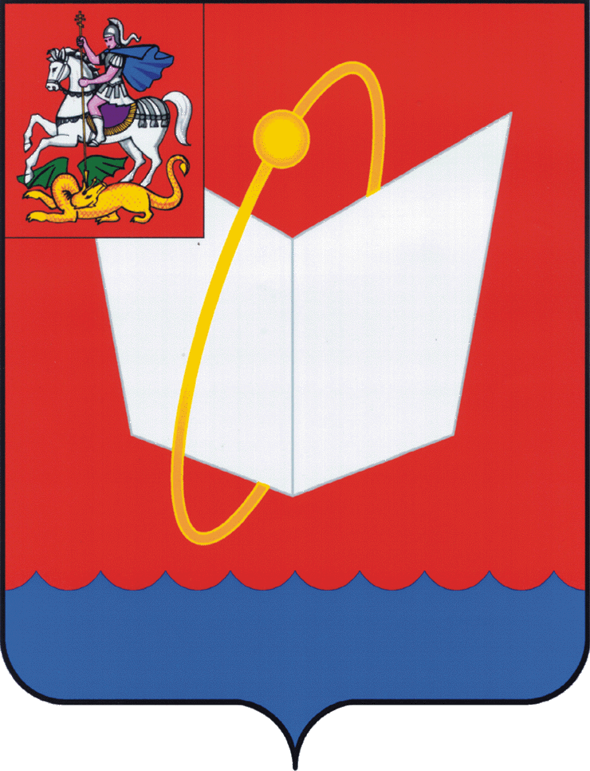
АДМИНИСТРАЦИЯ ГОРОДСКОГО ОКРУГА ФРЯЗИНО

ПОСТАНОВЛЕНИЕ

от ___________________ № __________

Об утверждении порядка определения видов и перечней особо ценного движимого имущества муниципальных автономных или бюджетных учреждений городского округа Фрязино Московской области

В соответствии с Гражданским кодексом Российской Федерации, Федеральным законом от 06.10.2003 № 131-ФЗ «Об общих принципах организации местного самоуправления в Российской Федерации», ст. 9.2 Федерального закона от 12.01.1996 № 7-ФЗ «О некоммерческих организациях», ст. 3 Федерального закона от 03.11.2006 № 174-ФЗ «Об автономных учреждениях», постановлением Правительства Российской Федерации от 26.07.2010 № 538 «О порядке отнесения имущества автономного или бюджетного учреждения к категории особо ценного движимого имущества», руководствуясь Уставом городского округа Фрязино Московской области,

постановляю:

- Утвердить Порядок определения видов и перечней особо ценного движимого имущества муниципальных автономных или бюджетных учреждений городского округа Фрязино Московской области (прилагается).
- Признать утратившим силу постановление Главы города Фрязино от 15.10.2010 №638 «О порядке отнесения имущества муниципального бюджетного учреждения или муниципального автономного учреждения, созданного на базе имущества, находящегося в муниципальной собственности городского округа Фрязино Московской области, к категории особо ценного движимого имущества».
- Контроль за исполнением настоящего постановления возложить на заместителя главы администрации - председателя комитета Силаеву Н.В.

Глава городского округа Фрязино Д.Р. Воробьев

Утвержден
постановлением Администрации городского округа Фрязино
от _____________№ _________

Порядок
определения видов и перечней особо ценного движимого имущества муниципальных автономных или бюджетных учреждений
городского округа Фрязино Московской области

1. Настоящий Порядок определяет виды и перечни особо ценного движимого имущества муниципальных автономных или муниципальных бюджетных учреждений городского округа Фрязино Московской области (далее – Порядок).
2. Администрация городского округа Фрязино, осуществляющая функции и полномочия учредителя муниципальных автономных или бюджетных учреждений, принимает решение об отнесении имущества к категории особо ценного движимого имущества:
2.1. Муниципальных автономных учреждений городского округа Фрязино Московской области, созданных на базе имущества, находящегося в муниципальной собственности городского округа Фрязино Московской области.
2.2. Муниципальных бюджетных учреждений городского округа Фрязино Московской области.
3. Включению в состав особо ценного движимого имущества муниципального автономного или бюджетного учреждения подлежит:
3.1. Движимое имущество, балансовая стоимость которого превышает 100 000 (Сто тысяч) рублей.
3.2. Иное движимое имущество, балансовая стоимость которого не превышает 100 000 (Сто тысяч) рублей, без которого осуществление муниципальным автономным или бюджетным учреждением предусмотренных его уставом основных видов деятельности будет существенно затруднено.
3.3. Движимое имущество, отчуждение которого осуществляется в специальном порядке, установленном законами и иными нормативными правовыми актами Российской Федерации, Московской области.
4. Решение об отнесении имущества к особо ценному движимому имуществу оформляется в виде перечня имущества по форме согласно приложению к Порядку (далее - Перечень), который утверждается постановлением Администрации городского округа Фрязино.
5. Подготовка Перечня осуществляется:
5.1. При создании муниципального автономного или бюджетного учреждения.
5.2. Одновременно с принятием решения о закреплении имущества в оперативное управление за муниципальным автономным или бюджетным учреждением или о выделении средств на его приобретение.
5.3. При закреплении движимого имущества на праве оперативного управления за муниципальным автономным или бюджетным учреждением до дня вступления в силу постановления Правительства Российской Федерации от 26.07.2010 № 538 «О порядке отнесения имущества автономного или бюджетного учреждения к категории особо ценного движимого имущества» (в соответствии с результатами специально проведенной учреждением для указанных целей инвентаризации имущества).
6. Подготовку Перечня, в том числе по результатам проведенной инвентаризации, осуществляет муниципальное автономное или бюджетное учреждение совместно с органом Администрации городского округа Фрязино, в ведомственном подчинении которого находится учреждение, и представляет в комитет по управлению имуществом администрации городского округа Фрязино для согласования. Перечень утверждается постановлением Администрации городского округа Фрязино.
7. Ведение перечня особо ценного движимого имущества осуществляется автономным или бюджетным учреждением на основании сведений бухгалтерского учета муниципального учреждения о полном наименовании объекта, отнесенного в установленном порядке к особо ценному движимому имуществу, его балансовой стоимости и об инвентарном (учетном) номере (при его наличии).
8. Основанием для внесения изменений в Перечень является:
выбытие объекта движимого имущества из пользования муниципального автономного или бюджетного учреждения;
приобретение муниципальным автономным или бюджетным учреждением объекта особо ценного движимого имущества;
изменение сведений о включенных ранее в Перечень объектах особо ценного движимого имущества.
Внесение изменений в Перечень осуществляется путем его утверждения в новой редакции.
9. Муниципальное автономное или бюджетное учреждение без согласия учредителя не вправе распоряжаться особо ценным движимым имуществом, закрепленным за ним учредителем на праве оперативного управления или приобретенным муниципальным учреждением за счет средств, выделенных ему учредителем на приобретение такого имущества.
10. Руководитель муниципального автономного или бюджетного учреждения несет ответственность за достоверное отражение информации при ведении и утверждении перечня особо ценного движимого имущества.

Приложение
к порядку определения видов и перечней особо ценного
движимого имущества муниципальных автономных или бюджетных учреждений городского округа Фрязино Московской области

Перечень

особо ценного движимого имущества

муниципального автономного (бюджетного) учреждения

№  п/п | Наименование  особо ценного  движимого имущества | Инвентарный номер, иные характеристики | Балансовая стоимость  (руб.)

